弹簧的种类很多，若按照其所承受的载荷性质，弹簧主要分为拉伸弹簧、压缩弹簧、扭转弹簧和弯曲弹簧等四种。若按照弹簧形状又可分为螺旋弹簧、碟形弹簧、环形弹簧、板弹簧、盘簧等 螺旋弹簧是用弹簧丝卷绕制成，由于制造简便，价格较低，易于检测和安装，所以应用最广。这种弹簧既可以制成受压缩载荷作用的压缩弹簧，又可以制成受拉伸载荷作用的拉伸弹簧，还可以制成承受扭矩作用或完成扭转运动的扭转弹簧。
碟形弹簧可以承受很大的冲击载荷，具有良好的吸振能力，常用作缓冲减振弹簧。在载荷相当大和弹簧轴向尺寸受限制的地方，可以采用碟形弹簧。环形弹簧是目前减振缓冲能力最强的弹簧，常用作近代重型机车、锻压设备和飞机起落装置中的缓冲零件。表中列出的是各种弹簧的基本型式。
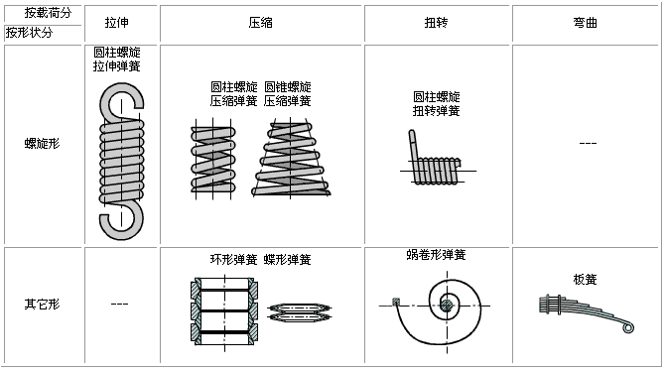
螺旋扭转弹簧是扭转弹簧中最常用的一种。盘簧具有较多的圈数、变形较大、储存能量也较大的特点，多用于压紧及仪表、钟表的动力装置。板弹簧能承受较大的弯曲作用，常用于受载方向尺寸有限制而变形量又较大的场合。由于板弹簧有较好的消振能力，所以在汽车、拖拉机和铁路车辆的悬挂装置中均普遍使用这种弹簧。下面给出了各种类型弹簧的实物。
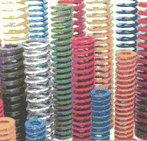 | 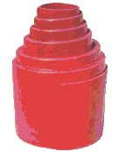 | 
各种模具方弹簧 | 钢板蜗卷弹簧 | 各种蝶形弹簧
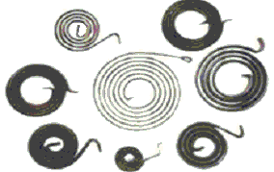 | 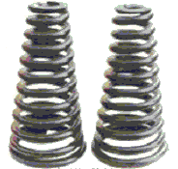 | 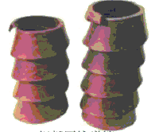
各种摇窗机弹簧 | 宝塔弹簧 | 钢板圆柱螺旋
 |  | 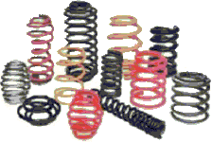
各种规格拉簧、扭簧、平面蜗卷弹簧 | 卡圈、档圈、阀片、筒圈、弹簧 | 各种变径变节异型弹簧
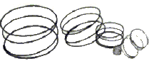 | 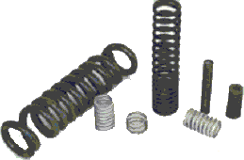 | 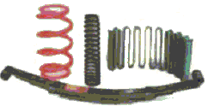
化工化肥阀弹簧 | 各种规格压簧 | 气配、摩托、连轴器弹簧

